Pernah bertanya-tanya, “Kok keripik buah tetap renyah tapi rasa buahnya tetap terasa ya?”
Rahasianya bukan di sayur, buah atau bumbu yang digunakan tapi di alatnya, yaitu menggunakan mesin vacuum frying. Mesin ini memungkinkan Anda membuat keripik buah dan sayur yang berkualitas tinggi, renyah dan menguntungkan.
Mau tahu lebih lanjut tentang vacuum fryer? Cek informasi selengkapnya berikut ini.

Pengertian dan Fungsi Mesin Vacuum Frying
Mesin vacuum frying atau vacuum fryer atau mesin penggoreng hampa merupakan mesin penggoreng menggunakan titik didih yang rendah, hingga 50-60 derajat celcius. Penurunan titik didih air membuat kerusakan bahan baku yang biasanya Anda goreng di titik didih lebih dari 100 derajat celcius bisa Anda hindari. Alhasil, Anda bisa mendapatkan hasil gorengan yang lebih renyah, tidak gosong, warna tetap stand out dan tekstur yang konsisten.
Temperatur penggorengan berbeda-beda. Misalnya untuk buah dan sayur rata-rata sekitar 83-90 derajat celcius, hasil laut sekitar 100 derajat celcius dan kacang-kacangan pada suhu 105 derajat celcius.
Lantas, apa fungsi mesin vacuum frying?
- Mempertahankan tekstur renyah pada kripik buah dan sayur.
- Mendapatkan warna asli serta aroma buah pada kripik yang dibuat
- Memperpanjang umur simpan produk
Dilihat dari fungsi tersebut, keunggulan menggoreng dengan teknik vacuum fryer, di antaranya:
- Lebih sehat
- Meminimalisir kerusakan pada bahan baku dan minyak
- Sesuai dengan komoditi bahan baku yang peka panas seperti buah dan sayur.
- Produk lebih awet

Komponen Mesin Penggorengan Vacuum
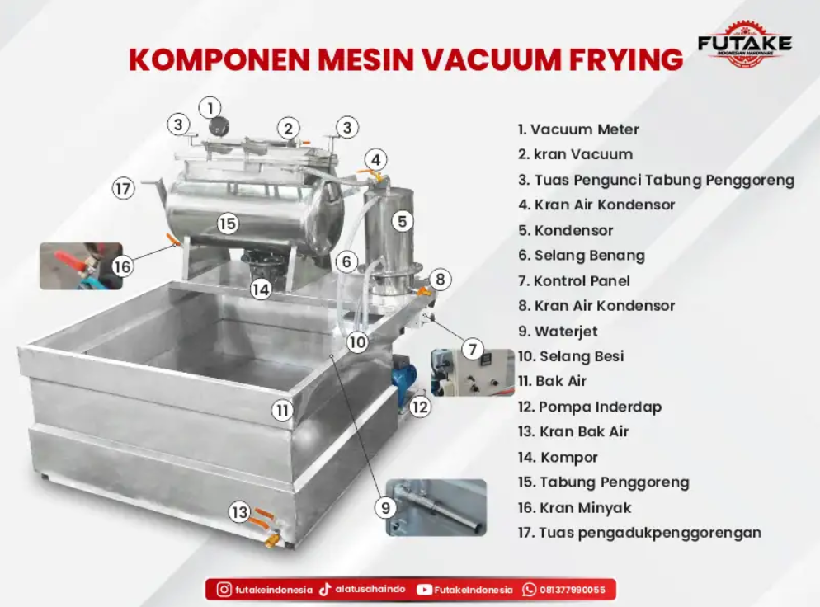
Vacuum fryer terdiri dari beberapa komponen, di antaranya adalah:
- Tabung penggorengan: untuk mengkondisikan bahan agar sesuai dengan tekanan yang Anda harapkan. Di dalam tabung ini, Anda dapat menambahkan minyak dan terdapat keranjang setengah lingkaran sebagai penggorengan. Di keranjang inilah Anda bisa menempatkan bahan baku yang siap goreng.
- Kondensor: berfungsi untuk mengembunkan uap air yang dihasilkan dari proses penggorengan. Dengan kata lain, kondensor ini menggunakan air sebagai pendingin atau sebagai mengembunkan uap.
- Unit pemanas: berfungsi untuk menghasilkan panas, misalnya menggunakan kompor dengan bahan baku gas LPG.
- Panel kontrol: berfungsi sebagai pusat kendali mesin, misalnya untuk menghidupkan/mematikan mesin dan pengendali suhu didih.
- Vacuum pump: berfungsi untuk mengeluarkan gas dari ruang tertutup agar dapat menciptakan tekanan rendah di dalamnya dengan menggunakan semburan air bertekanan tinggi lewat waterjet.
- Vacuum meter atau vacuum gauge: berfungsi sebagai alat pengukur tekanan atau nilai kevakuman mesin di dalam tabung penggorengan

Bagaimana Prinsip dan Cara Kerja Mesin Vacuum Frying?
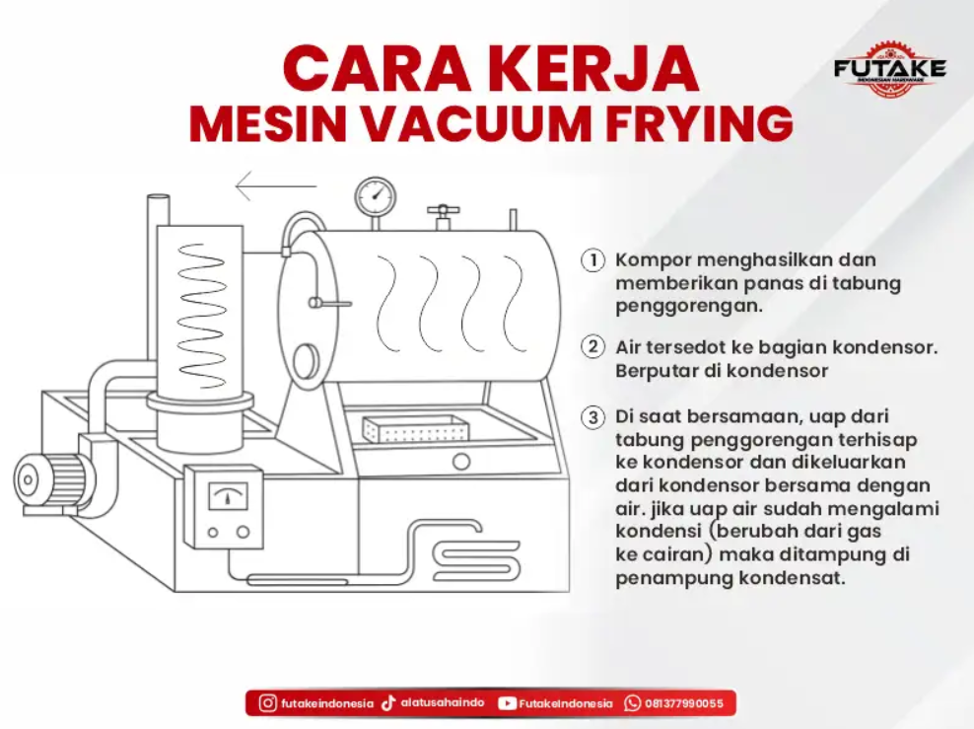
Mesin vacuum frying menggunakan prinsip Bernoulli, yaitu konsep dasar aliran fluida atau zat cair dan gas. Menerapkan konsep tersebut, semburan air yang berasal dari pompa lewat pipa yang menghasilkan efek sedotan atau hampa.
Dengan menggunakan 7-8 nosel, pipa khusus yang terpasang di pompa vacuum waterjet menghasilkan tekanan di tabung penggorengan mencapai 7,52 cmHG. Di tekanan inilah, titik air didih bisa turun menjadi 45,8 derajat celcius.
Air yang ada di tabung penggorengan ini kemudian akan didinginkan di kondensor dengan sirkulasi air pendingin. Kemudian, air yang sudah dingin dikeluarkan ke bak air dan uap air yang mengalami kondensi akan ditampung di penampung kondensat.
Dengan begitu, kadar air yang ada dalam buah dan sayur dapat terhisap dengan kecepatan tinggi dan terhisap sempurna.

Bagaimana Cara Menggunakan Mesin Vacuum Frying?
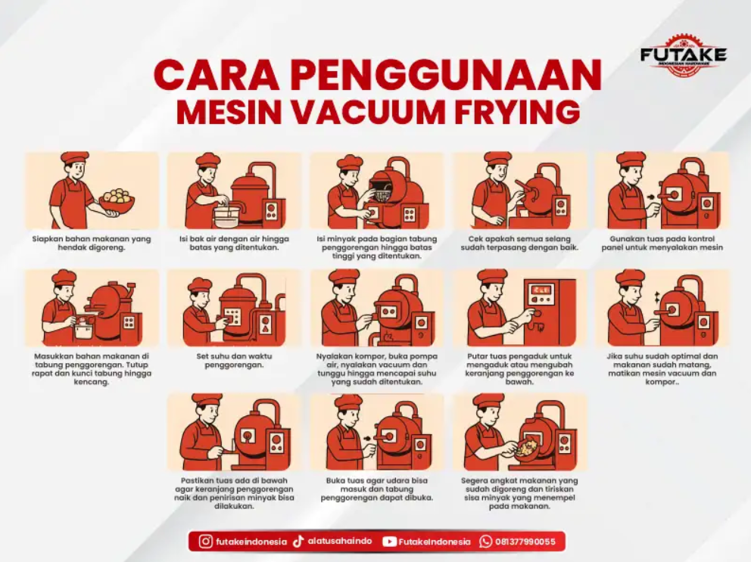
Ingat ya jika mesin vacuum frying menciptakan kondisi tekanan yang rendah di dalam tabung penggorengan. Titik didih minyak yang lebih rendah akan menghasilkan kripik buah yang matang di suhu rendah. Hasilnya, warna alami dan nutrisi buah tetap terjaga dengan baik.
Lalu, cara menggunakan vacuum fryer bagaimana?
- Siapkan bahan makanan yang hendak digoreng.
- Isi bak air dengan air hingga batas yang ditentukan
- Isi minyak pada bagian tabung penggorengan hingga batas tinggi yang ditentukan.
- Cek apakah semua selang sudah terpasang dengan baik
- Gunakan tuas pada kontrol panel untuk menyalakan mesin
- Masukkan bahan makanan di tabung penggorengan. Tutup rapat dan kunci tabung hingga kencang.
- Set suhu dan waktu penggorengan
- Nyalakan kompor, buka pompa air, nyalakan vacuum dan tunggu hingga mencapai suhu yang sudah ditentukan.
- Putar tuas pengaduk untuk mengaduk atau mengubah keranjang penggorengan ke bawah
- Jika suhu sudah optimal dan makanan sudah matang, matikan mesin vacuum dan kompor.
- Pastikan tuas ada di bawah agar keranjang penggorengan naik dan penirisan minyak bisa dilakukan.
- Buka tuas agar udara bisa masuk dan tabung penggorengan dapat dibuka.
- Segera angkat makanan yang sudah digoreng dan tiriskan sisa minyak yang menempel pada makanan dengan menggunakan spinner minyak.

Hal yang Perlu Diperhatikan Saat Penggunaan
Walaupun cara penggunaan mesinnya terbilang mudah, tapi, ada beberapa hal yang perlu Anda perhatikan, yaitu:
- Untuk tahu apakah sudah bahan makanan sudah matang, bisa dilihat lewat kaca yang ada di tabung penggorengan. JIka sudah tidak banyak busa dan uap, biasanya sudah matang. Selain itu, pastikan jika tekanan pada vacuum gauge sudah optimal dan stabil.
- Minyak bisa digunakan berulang kali. Namun pastikan jika minyak masih aman untuk digunakan. Misalnya warnanya ada buih di atas minyak yang memenuhi ruang penggorengan.
- Temperatur untuk memasak bahan baku berbeda-beda, jadi pastikan dulu sebelum Anda mulai menggoreng.
- Setelah makanan matang, matikan kondensor dulu baru buka kran vacuum di bagian atas tabung penggorengan secara perlahan.
- Putar tuas penggorengan untuk memutar keranjang penggorengan. Tuas di atas artinya keranjang penggorengan ada di bawah. Begitu juga sebaliknya.

Potensi Keuntungan Usaha Keripik Buah
Dengan mesin vacuum frying, memungkinkan Anda untuk membuat keripik buah dan sayur yang sehat. Namun, apakah punya tren pasar camilan sehat yang menguntungkan?
Jawabannya adalah ya.
Mari coba melakukan simulasi sederhana.
Jika:
- Harga mesin vacuum frying: Rp20.000.000
- Modal produksi per kg (bahan baku + minyak + kemasan): Rp50.000
- Harga jual rata-rata per kg: Rp120.000
- Margin bersih per kg: Rp70.000
Apabilaproduksi 50 kg per bulan:
- Keuntungan bersih per bulan = 50 kg × Rp70.000 = Rp3.500.000.
- Estimasi balik modal mesin = Rp20.000.000 ÷ Rp3.500.000 ≈ 5,7 bulan (±6 bulan)
Jika produksi 100 kg per bulan:
- Keuntungan bersih per bulan = 100 kg × Rp70.000 = Rp7.000.000.
- Estimasi balik modal mesin = Rp20.000.000 ÷ Rp7.000.000 ≈ 2,85 bulan (±3 bulan)
Dengan angka ini, pembaca bisa melihat bahwa investasi mesin vacuum frying berpotensi balik modal cepat, terutama jika volume produksi tinggi dan pasar sudah siap.
Untuk membuat Anda menghasilkan keuntungan tersebut, maka Anda butuh mesin vacuum fryer yang berkualitas. Seperti mesin vacuum frying Futake Indonesia.

Mesin Vacuum Frying Kapasitas 3 Kg

Salah satunya adalah mesin vacuum frying dengan kapasitas 3 kg. Dengan kapasitas yang cukup besar membuat mesin ini cocok untuk usaha UMKM.
Mesin ini menggunakan material dari stainless steel. SUS 201 untuk bagian body dan SUS 304 khusus untuk bagian tabung penggorengan.
Dengan material dari bahan stainless steel ini, membuat mesin kokoh, tahan lama dan tahan korosi. Membuat keripik Anda semakin sehat dan bernilai tinggi.
Jadi, jangan biarkan ide bisnis keripik buah hanya jadi wacana. Setiap bulan Anda menunda, potensi keuntungan jutaan rupiah hilang begitu saja.
Dengan mesin vacuum frying, Anda bisa memproduksi keripik buah premium yang siap bersaing di pasar lokal maupun nasional. Hubungi Futake Indonesia sekarang untuk konsultasi gratis dan pemesanan.

FAQ Mesin Vacuum Frying
- Berapa harga mesin vacuum frying?
Harga mulai dari Rp15 jutaan rupiah. Tergantung dari spesifikasi seperti kapasitasnya.
- Apakah mesin vacuum frying menggunakan minyak?
Ya. Bedanya, minyak yang terserap lebih sedikit karena proses menggoreng menggunakan suhu yang rendah.
- Apakah keunggulan menggunakan mesin vacuum frying?
Salah satunya adalah kripik menjadi renyah, sehat dan lebih berkualitas tinggi.
- Apakah harus memiliki mesin spinner minyak juga?
Tidak harus tapi mesin spinner minyak dapat membantu meniriskan minyak lebih optimal. Hasilnya, keripik renyah, minim oksidasi yang bisa menyebabkan kripik menjadi ‘tengik’ atau berbau/berasa tidak sedap.
- Apakah barang ready?
Anda perlu melakukan pre order terlebih dahulu untuk mendapatkan mesin vacuum frying

